
2008

Delegación Regional O.I.J. San Carlos


Poder Judicial


Formulario de Inscripción

Concurso “Buenas Prácticas en las Oficinas del Poder Judicial”

1. DATOS GENERALES:

Nombre de la oficina y lugar:

DELEGACIÓN REGIONAL O.I.J. SAN CARLOS

Nombre de los servidores que ejecutan la buena práctica:

- Mariela Arias Jiménez

- Nazzira Mejias Medina

- Bernardita Quirós Barrantes (bquirosb@gmail.com, bquirosb@poder-judicial.go.cr)

2.1 PROPUESTA 1:

a. Nombre de la buena práctica:

-MANEJO Y CUSTODIA DE EVIDENCIAS

b. Descripción detallada de la buena práctica.

El control de indicios en la Delegación empieza por el investigador, encargado de las fases básicas en sede policial como la recolección, el empaque, el transporte, registro y la entrega controlada.
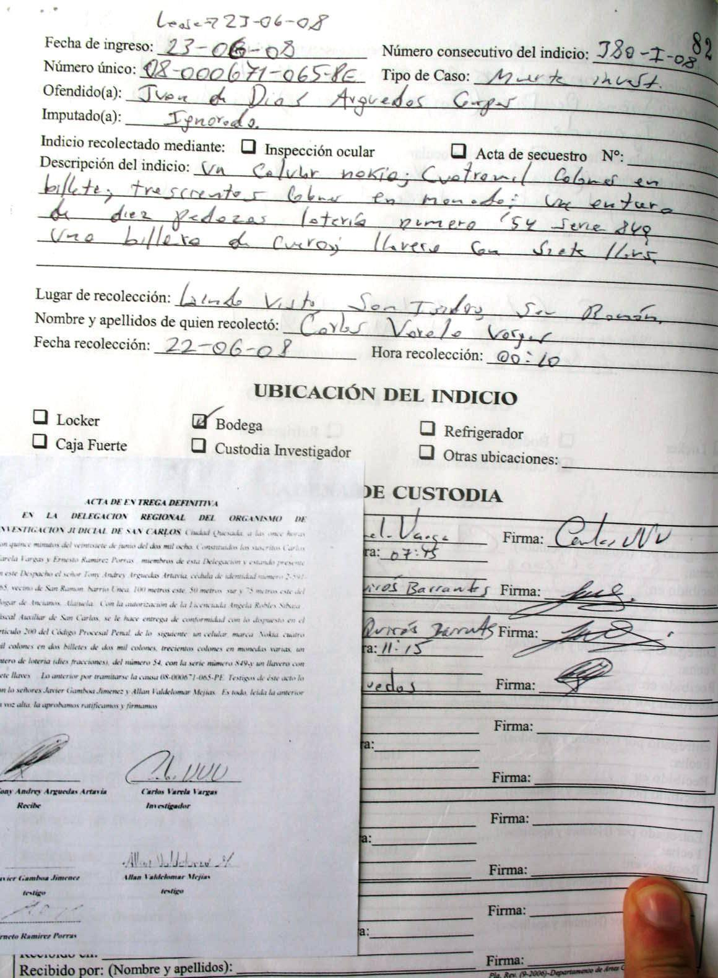

La entrega se hace mediante el libro de Registro y Cadena Custodia de Indicios a la Administradora, para seguir la debida cadena custodia de la evidencia.

1
2008

Delegación Regional O.I.J. San Carlos

Al recibir el indicio, se verifica:

- Que el mismo contenga la debida rotulación del contenedor (Bolsa, sobre de manila, cajas de cartón, etiquetas y otros), para evitar no solo que sea sustituido, sino también que sea alterado.

- Además el indicio recolectado in situ debe llevar adherida la tarjeta de cadena de Custodia desde ese momento, para evitar cuestionamientos. (ejemplo: droga)
- Debe estar Lacrado, ya sea con una firma o identificación personal del recolector.

Una vez verificado el indicio, se recibe en el libro.
Posteriormente se registra en una hoja electrónica de control por consecutivo de indicio:
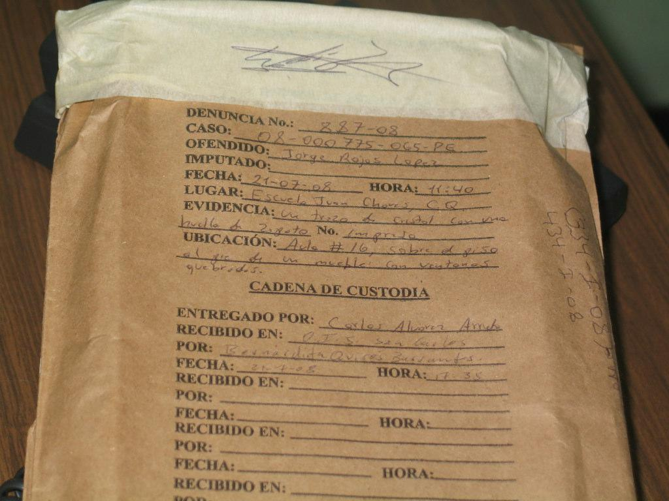
 |  |  |  |  |  |  |  |  |  |  |  |  |  |  | Licda.Bernardita Quirós
 | ORGANISMO DE INVESTIGACIÓN JUDICIAL |  |  |  |  |  |  |  |  |  |  |  |  |  |  |  | Barrantes
 |  |  | Delegación Regional de San Carlos |  |  |  |  |  |  |  |  |  |  |  | Administradora
 | LIBRO DE REGISTRO Y CADENA DE CUSTODIA DE
 |  |  |  |  | INDICIOS |  |  |  |  |  |  |  |  |  | O.I.J de San Carlos
 | Indicios en
 | Bodega |  |  |  |  |  |  |  |  |  |  |  |  |  |  |  |  |  | 01/07/2008
 | NÚMERO |  | FECHA |  | NÚMERO |  | TIPO DE |  |  |  |  |  | OFENDID |  | INVESTI |  | CADENA |  | OBSERV |  | Fecha
 | NÚMERO |  | DE |  | CONSEC |  | TIPO DE |  | INDICIO |  | IMPUTADO |  | OFENDID |  | GADOR |  | CADENA |  | OBSERV |  | Fecha |  | Informe
 | ÚNICO |  | DE |  | CONSEC |  | CASO |  | INDICIO |  | IMPUTADO |  | O |  | GADOR |  | CUSTODIA |  | ACIONES |  | inclusión
 | ÚNICO |  | INGRESO |  | UTIVO |  | CASO |  |  |  |  |  | O |  | (RA) |  | CUSTODIA |  | ACIONES |  | inclusión
 |  |  |  | 2008
 | Indicios en
 | Pendientes Libro |  |  |  |  |  |  |  |  |  |  |  |  |  |  |  |  | 01/07/2008
 | NÚMERO |  | FECHA |  | NÚMERO |  | TIPO DE |  |  |  |  |  | OFENDID |  | INVESTI |  | CADENA |  | OBSERV |  | Fecha
 | NÚMERO |  | DE |  | CONSEC |  | TIPO DE |  | INDICIO |  | IMPUTADO |  | OFENDID |  | GADOR |  | CADENA |  | OBSERV |  | Fecha |  | Informe
 | ÚNICO |  | DE |  | CONSEC |  | CASO |  | INDICIO |  | IMPUTADO |  | O |  | GADOR |  | CUSTODIA |  | ACIONES |  | inclusión
 | ÚNICO |  | INGRESO |  | UTIVO |  | CASO |  |  |  |  |  | O |  | (RA) |  | CUSTODIA |  | ACIONES |  | inclusión



2008

2
2008

Delegación Regional O.I.J. San Carlos
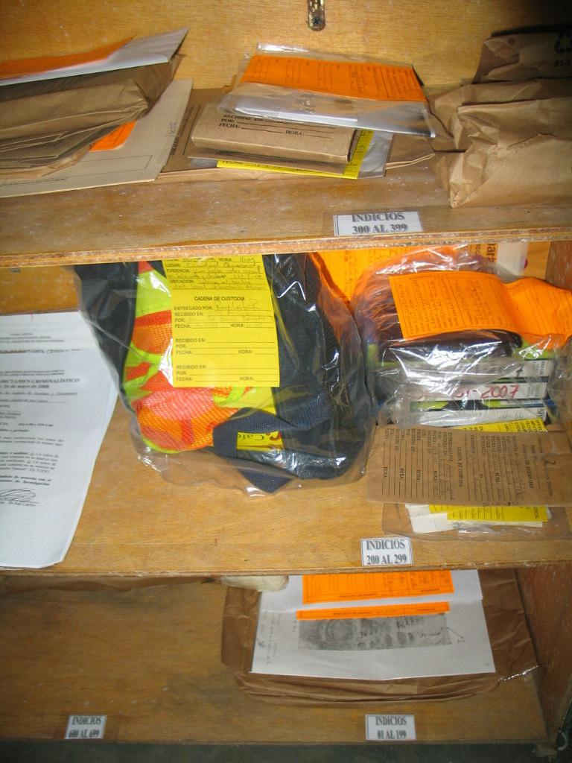

Por ultimo, los indicios se custodian en caja fuerte, el refrigerador o bodega, siendo la bodega el lugar donde se tiene la mayor cantidad de indicios, los que se guardan en orden consecutivo por número de evidencia y en denominaciones agrupados por cada cien.

Para sacar el indicio de bodega, el auxiliar administrativo identifica en el legajo si tiene indicio o no, por lo que el Auxiliar de Servicios generales, debe trasladar el indicio al Ministerio Público; para hacer el traslado se solicita a la Administradora el indicio, quien a la vez lo sacar de bodega, de la hoja electrónica y hace la entrega siguiendo la debida cadena custodia en el libro y en la etiqueta del indicio.
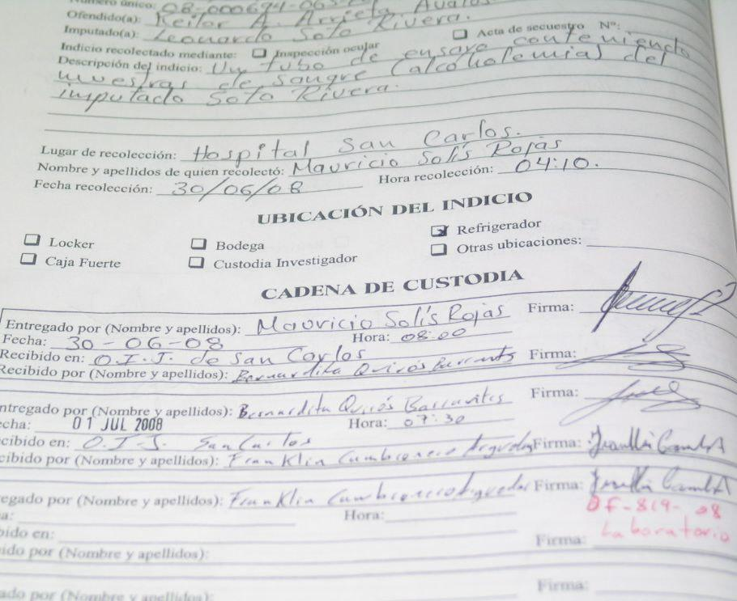

Los indicios que se remiten al laboratorio, se hacen mediante oficio, sin dejar de lado la cadena custodia en el libro e indicio, pero se firma al final del libro y se anota el oficio de remisión, esto con la finalidad, de que el libro no salga de la oficina y no se atrase el registro de indicios por falta del libro.

3
2008

Delegación Regional O.I.J. San Carlos

    - Impacto observado en la solución del problema.

  - Indicios ordenados cronológicamente y por número consecutivo de evidencia.

  - Para buscar un indicio, no se debe ir hasta la bodega para saber si esta ahí, ya que se revisa de previo en la hoja electrónica de control de evidencias, para tener con certeza su ubicación.
  - Control cruzado entre los indicios que ingresan y salen.

  - Revisión minuciosa de los indicios que se remiten a laboratorio, para que no venzan términos.

    - Mecanismo de medición del éxito de la práctica propuesta.

  - Revisión mensual del inventario de indicios en bodega.

  - Listado mensual de los indicios en bodega.

  - Listado mensual de los indicios pendientes en el libro de Registro y Cadena Custodia de Indicios, evidenciando lo que tiene cada investigador en su poder.

- Ámbito al que pertenece:

    - Ámbito al que pertenece:

  - Administrativo o Auxiliar de Justicia.

    - Fecha desde la cual se ejecuta la práctica, sin perjuicio que sea nueva, siempre y cuando se esté aplicando.
  - MARZO-2007

La aplicación de esta práctica, no implica ningún aumento en el presupuesto institucional, al ser meramente operativa y ser el personal actual el que ejecuta la práctica.

4
2008

Delegación Regional O.I.J. San Carlos

Las prácticas propuestas pueden ser inscritas por medio del correo electrónico Banco de Buenas Prácticas” (buenaspracticas@poder-judicial.go.cr) o pueden dirigirse al fax: 2295-43-83.

La fecha límite es el 31 de julio de 2008

5

